LAPORAN PRAKTIKUM PEMROGRAMAN WEB

PRAKTIKUM 2
ATRIBUT, LAYOUTING, DAN STYLING DASAR


Disusun Oleh:
Nama | : Mu’min Hasanah
NIM | : 2511102441314
Kelas | : B
Semester | : 3

PROGRAM STUDI S1 TEKNIK INFORMATIKA
FAKULTAS SAINS DAN TEKNOLOGI
UNIVERSITAS MUHAMMADIYAH KALIMANTAN TIMUR
2026

IDENTITAS PRAKTIKUM
Nama : | Mu'min Hasanah
NIM : | 2511102441314
Program Studi : | Teknik Informatika
Semester : | 3
Repository : GitHub | Muminhsnh/PEMROGRAMAN-WEB-DAN-PRAKTIKUM
URL GitHub : Pages | https://muminhsnh.github.io/PEMROGRAMAN-WEB-DAN-PRAKTIKUM/PRAKTIKUM%202/

BAB I PENDAHULUAN
  - Tujuan Praktikum
Praktikum ini bertujuan agar mahasiswa dapat memahami dan mengimplementasikan penggunaan tag-tag dasar HTML5 dalam membangun struktur halaman web pribadi (Personal Page) yang interaktif. Selain itu, praktikum ini bertujuan untuk melatih penerapan desain berbasis Card Layout menggunakan CSS3 guna menciptakan tampilan antarmuka yang estetis, rapi, dan responsif. Melalui kegiatan ini, mahasiswa juga dilatih dalam mengelola jalur berkas (relative pathing) antarhalaman HTML serta berkas stylesheet dalam satu direktori proyek, mengintegrasikan pustaka eksternal seperti CDN Font Awesome untuk penambahan ikon sosial media, dan menghubungkan beberapa halaman web internal melalui mekanisme hyperlink navigasi.

  - Alat dan Software
- Laptop atau komputer.
- Visual Studio Code.
- Web browser, seperti Google Chrome.
- Extension Live Server pada Visual Studio Code.
- Font Awesome 6.4.0 (CDN).
- Git for Windows.
- Akun GitHub.
- Koneksi internet.

  - Dasar Teori Singkat
CSS (Cascading Style Sheets) merupakan bahasa lembar gaya yang difungsikan untuk mengatur tampilan visual, tata letak, warna, dan tipografi dari dokumen markah HTML5. Pemisahan antara kode HTML sebagai kerangka dan CSS sebagai desain antarmuka bertujuan untuk mempermudah pemeliharaan kode program. Atribut dasar CSS seperti background-color, border-radius, dan box-shadow digunakan untuk membentuk desain elemen modern berbentuk kartu (Card Layout).
Tata letak Flexbox (Flexible Box Layout) pada CSS3 mempermudah pengaturan posisi elemen secara fleksibel, baik secara horizontal maupun vertikal, sehingga elemen web dapat tersusun rapi di tengah layar (center alignment). Selain itu, properti visual pada gambar seperti border-radius: 50% dan object-fit: cover memungkinkan pemotongan media foto persegi menjadi bentuk lingkaran simetris tanpa merusak rasio gambar.
Pengelolaan berkas halaman ganda (multi-page website) memanfaatkan tag tautan <a> untuk menghubungkan satu berkas HTML ke berkas HTML lainnya dalam direktori lokal yang sama. Penggunaan jalur relatif (relative pathing) memastikan seluruh aset media, lembar gaya eksternal (style.css), dan tautan navigasi antarhalaman dapat diakses secara dinamis baik pada peladen lokal (Live Server) maupun saat dipublikasikan ke layanan awan seperti GitHub Pages.

BAB II LANGKAH KERJA
2.1 Membuka Folder Proyek PRAKTIKUM 2
Folder proyek bernama PRAKTIKUM 2 dibuka melalui menu File > Open Folder pada Visual Studio Code. Seluruh berkas praktikum ditempatkan dalam satu direktori ini untuk menyederhanakan pemanggilan berkas.
Gambar 2. 1 Tampilan folder proyek PRAKTIKUM 2 pada Explorer VS Code

2.2 Menyiapkan Berkas HTML, CSS, dan Gambar
Di dalam folder PRAKTIKUM 2, dibuat berkas baru index.html, cv.html, style.css, serta dimasukkan foto profil dengan nama berkas foto.jpeg.
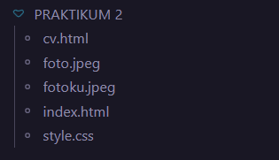
Gambar 2. 2 Tampilan berkas index.html, cv.html, style.css, dan foto.jpeg

2.3 Menyusun Struktur Halaman Utama (index.html)
Membuka berkas index.html, menyusun boilerplate HTML5, menghubungkan stylesheet eksternal style.css, serta memanggil CDN Font Awesome v6.4.0 pada bagian <head>.
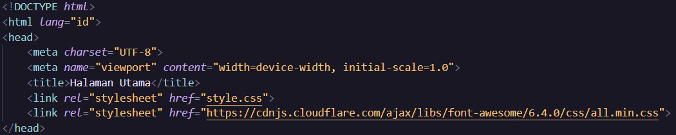
Gambar 2. 3 Tampilan kode bagian head dan pemanggilan CSS/CDN di index.html

2.4 Membuat Kartu Profil dan Navigasi pada index.html
Konten index.html diisi dengan pembungkus profil (.container) memuat judul, foto profil (foto.jpeg), nama lengkap, dan kalimat perkenalan. Dibuat pula kartu kedua (.content-section) berisi tombol navigasi ke cv.html dan tautan sosial media Instagram.
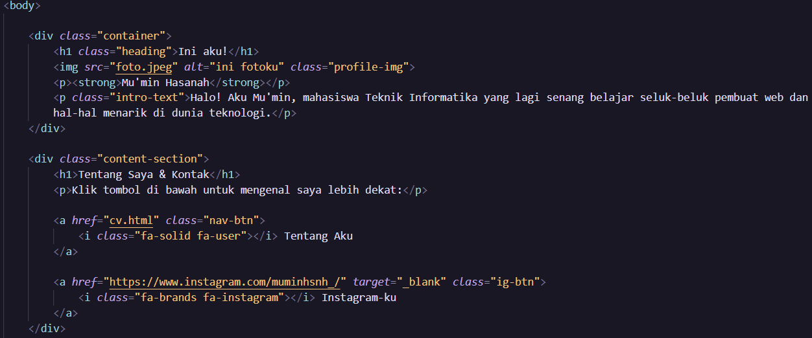
Gambar 2. 4 ampilan penulisan kode komponen pada index.html

2.5 Membuat Halaman Detail/CV (cv.html)
Membuka berkas cv.html untuk menyusun halaman kedua yang memuat informasi riwayat pendidikan (UMKT dan MAN 2 Samarinda/MANPK) serta pengalaman organisasi (OSIS, IRMANDA, dan Kepanitiaan), lengkap dengan tombol kembali menuju index.html.
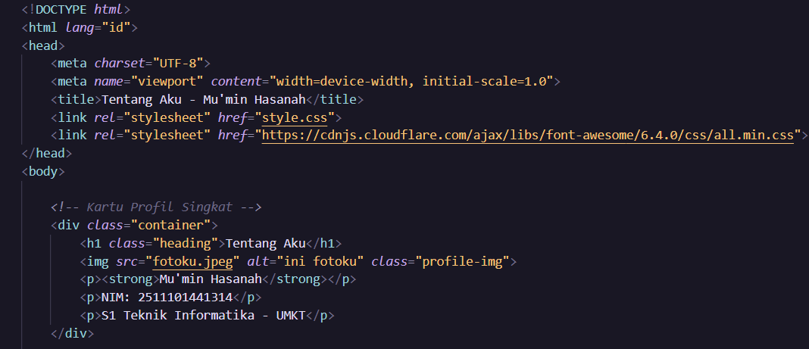
Gambar 2. 5 Tampilan penulisan kode pada cv.html
2.6 Merancang Tata Letak dan Tampilan Visual pada style.css
Membuka berkas style.css untuk memberikan latar belakang warna pastel (#fce4ec), mengatur Flexbox, membuat efek kartu dengan border-radius: 15px dan box-shadow, mengubah foto profil menjadi lingkaran, serta memberikan efek hover pada tombol navigasi.
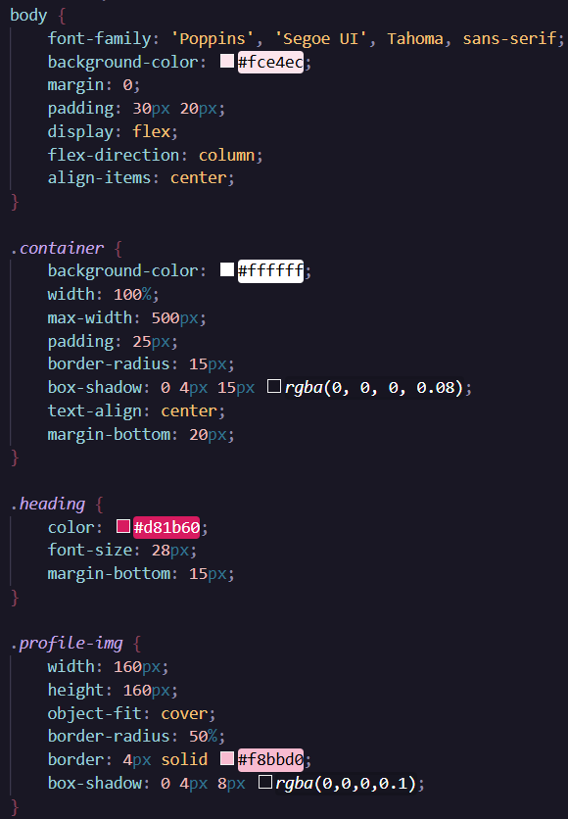
Gambar 2. 6 Tampilan kode styling pada style.css

2.7 Menjalankan Proyek Menggunakan Live Server
Menjalankan berkas index.html menggunakan Live Server untuk meninjau hasil tampilan halaman utama pada browser di alamat lokal 127.0.0.1:5500.
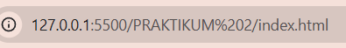
Gambar 2. 7 ampilan browser yang menampilkan halaman utama index.html

2.8 Menguji Navigasi ke Halaman cv.html
Mengeklik tombol "Tentang Aku" pada halaman utama untuk memastikan mekanisme hyperlink berhasil mengarahkan browser ke halaman cv.html.

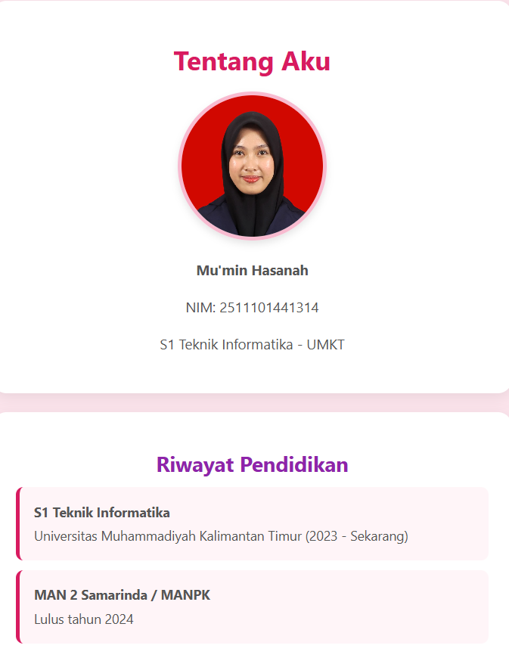
Gambar 2. 8 Tampilan browser yang menampilkan halaman cv.html

2.9 Melakukan Commit dan Push Perubahan ke GitHub
Proses pengunggahan seluruh aset folder PRAKTIKUM 2 dilakukan secara langsung melalui web interface GitHub tanpa perintah terminal.
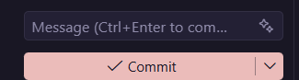
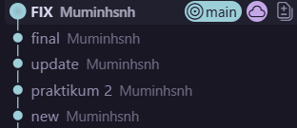
Gambar 2. 9 Tampilan panel Source Control VS Code saat commit dan push perubahan.

2.10 Memastikan Repositori Terbarui di GitHub
Halaman repositori GitHub dibuka melalui browser untuk memastikan berkas index.html, cv.html, style.css, fotoku.jpeg dan foto.jpeg telah berhasil diperbarui secara daring.
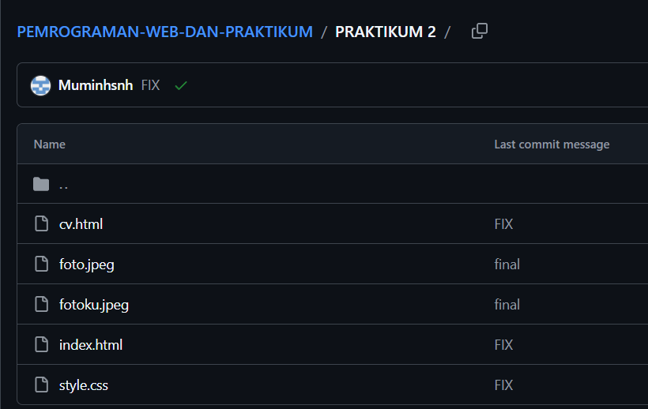
Gambar 2. 10 Tampilan halaman repositori GitHub yang memuat berkas Praktikum 2

2.11 Konfigurasi Publikasi GitHub Pages
Proses publikasi web secara online dilakukan dengan membuka menu Settings > Pages pada repositori PEMROGRAMAN-WEB-DAN-PRAKTIKUM, lalu mengatur bagian Build and deployment dengan opsi Source Deploy from a branch dan Branch main / (root) sebelum menyimpan perubahan. Setelah disimpan, proses peluncuran ditunggu hingga tab Actions menampilkan indikator centang hijau bertuliskan Success, yang menandakan bahwa seluruh berkas web telah berhasil dipublikasikan dan dapat diakses secara online.
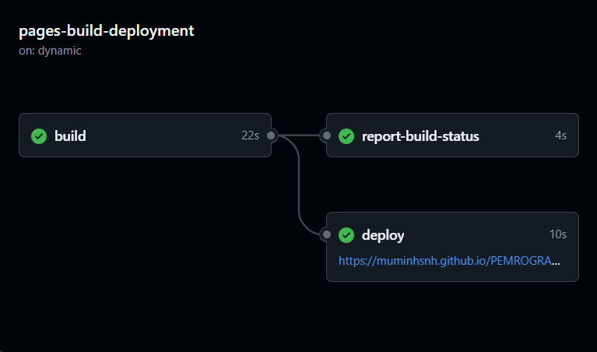
Gambar 2. 11 Tampilan layar status deployment Success pada tab Actions GitHub

BAB III HASIL PRAKTIKUM
3.1 Hasil Praktikum
Hasil praktikum berupa halaman web pribadi (Personal Page) berstruktur dua halaman berbasis HTML5 dan CSS3 yang dirancang menggunakan Visual Studio Code. Tampilan web berhasil mengimplementasikan konsep Card Layout berlatar warna pastel yang rapi dan responsif.
Halaman utama (index.html) menampilkan kartu profil berisi foto lingkaran, nama lengkap, kalimat perkenalan, serta tombol interaktif yang terhubung ke halaman cv.html dan profil Instagram pribadi. Sementara itu, halaman detail (cv.html) memuat riwayat pendidikan, pengalaman organisasi, dan tombol kembali ke halaman utama. Seluruh kode program telah dikelola menggunakan Git dan diunggah ke repositori GitHub secara terstruktur.
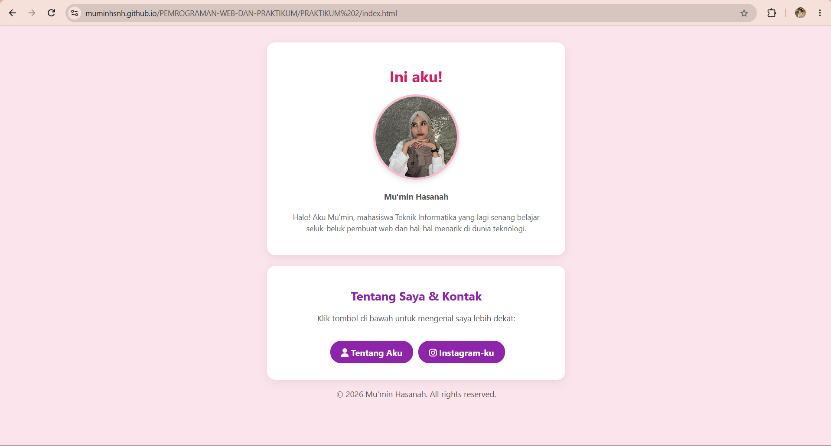
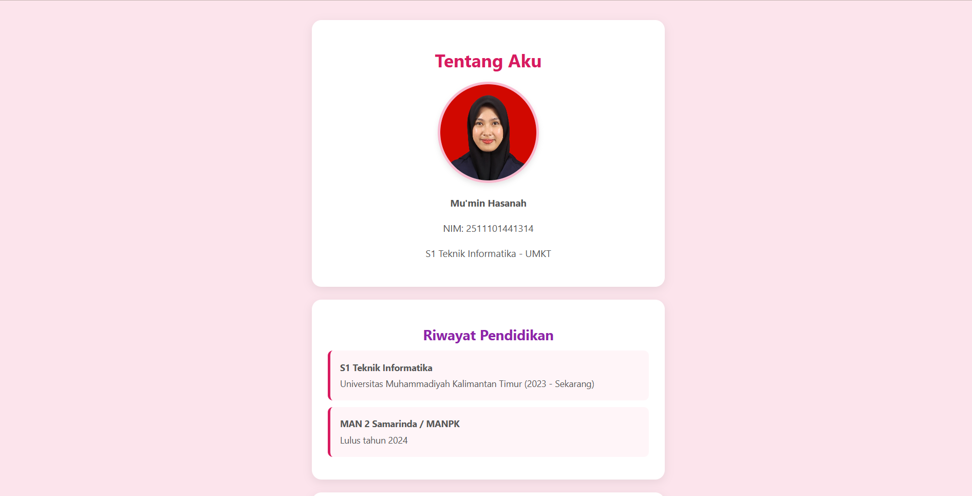
Gambar 3. 1 Hasil praktikum tampilan halaman utama dan halaman CV di browser

3.2 Source Code
- Berkas index.html
<!DOCTYPE html>
<html lang="id">
<head>
<meta charset="UTF-8">
<meta name="viewport" content="width=device-width, initial-scale=1.0">
<title>Halaman Utama</title>
<link rel="stylesheet" href="style.css">
<link rel="stylesheet" href="https://cdnjs.cloudflare.com/ajax/libs/font-awesome/6.4.0/css/all.min.css">
</head>
<body>

<div class="container">
<h1 class="heading">Ini aku!</h1>
<img src="foto.jpeg" alt="ini aku" class="profile-img">
<p><strong>Mu'min Hasanah</strong></p>
<p class="intro-text">Halo! Aku Mu'min, mahasiswa Teknik Informatika yang lagi senang belajar seluk-beluk pembuat web dan hal-hal menarik di dunia teknologi.</p>
</div>

<div class="content-section">
<h1>Tentang Saya & Kontak</h1>
<p>Klik tombol di bawah untuk mengenal saya lebih dekat:</p>

<a href="cv.html" class="nav-btn">
<i class="fa-solid fa-user"></i> Tentang Aku
</a>

<a href="https://www.instagram.com/muminhsnh_/" target="_blank" class="ig-btn">
<i class="fa-brands fa-instagram"></i> Instagram-ku
</a>
</div>

<footer class="footer">
<p>&copy; 2026 Mu'min Hasanah. All rights reserved.</p>
</footer>

</body>
</html>

- Berkas cv.html
<!DOCTYPE html>
<html lang="id">
<head>
<meta charset="UTF-8">
<meta name="viewport" content="width=device-width, initial-scale=1.0">
<title>Tentang Aku - Mu'min Hasanah</title>
<link rel="stylesheet" href="style.css">
<link rel="stylesheet" href="https://cdnjs.cloudflare.com/ajax/libs/font-awesome/6.4.0/css/all.min.css">
</head>
<body>

<div class="container">
<h1 class="heading">Tentang Aku</h1>
<img src="fotoku.jpeg" alt="ini fotoku" class="profile-img">
<p><strong>Mu'min Hasanah</strong></p>
<p>NIM: 2511101441314</p>
<p>S1 Teknik Informatika - UMKT</p>
</div>

<div class="content-section">
<h1>Riwayat Pendidikan</h1>
<div class="info-card">
<p><strong>S1 Teknik Informatika</strong></p>
<p>Universitas Muhammadiyah Kalimantan Timur (2023 - Sekarang)</p>
</div>
<div class="info-card">
<p><strong>MAN 2 Samarinda / MANPK</strong></p>
<p>Lulus tahun 2024</p>
</div>
</div>

<div class="content-section" style="margin-top: 20px;">
<h1>Pengalaman Organisasi</h1>

<div class="info-card">
<p><strong>OSIS MAN 2 Samarinda</strong></p>
<p>• Koordinator Sekbid 8 (Seni, Sastra & Budaya) | 2023 - 2024</p>
<p>• Anggota Sekbid 2 (Budi Pekerti & Akhlak) | 2022 - 2023</p>
</div>

<div class="info-card">
<p><strong>IRMANDA (Ikatan Remaja Masjid MAN 2 Samarinda)</strong></p>
<p>• Seksi Bidang Humas | 2022 - 2024</p>
</div>

<div class="info-card">
<p><strong>Kepanitiaan Masa Ta'aruf MANPK Samarinda</strong></p>
<p>• Seksi Acara</p>
</div>

<a href="index.html" class="nav-btn" style="margin-top: 15px;">
<i class="fa-solid fa-arrow-left"></i> Kembali ke Utama
</a>
</div>

<footer class="footer">
<p>&copy; 2026 Mu'min Hasanah. All rights reserved.</p>
</footer>

</body>
</html>

- Berkas style.css
body {
font-family: 'Poppins', 'Segoe UI', Tahoma, sans-serif;
background-color: #fce4ec;
margin: 0;
padding: 30px 20px;
display: flex;
flex-direction: column;
align-items: center;
}

.container {
background-color: #ffffff;
width: 100%;
max-width: 500px;
padding: 25px;
border-radius: 15px;
box-shadow: 0 4px 15px rgba(0, 0, 0, 0.08);
text-align: center;
margin-bottom: 20px;
}

.heading {
color: #d81b60;
font-size: 28px;
margin-bottom: 15px;
}

.profile-img {
width: 150px;
height: 150px;
object-fit: cover;
object-position: top;
border-radius: 50%;
border: 4px solid #f8bbd0;
box-shadow: 0 4px 8px rgba(0,0,0,0.1);
}

p {
color: #555555;
font-size: 15px;
line-height: 1.6;
}

.content-section {
background-color: #ffffff;
width: 100%;
max-width: 500px;
padding: 25px;
border-radius: 15px;
box-shadow: 0 4px 15px rgba(0, 0, 0, 0.08);
text-align: center;
}

.content-section h1 {
color: #8e24aa;
font-size: 22px;
margin-bottom: 10px;
}

.content-section a {
display: inline-block;
margin-top: 15px;
padding: 10px 20px;
background-color: #8e24aa;
color: #ffffff;
text-decoration: none;
border-radius: 20px;
font-weight: bold;
transition: background-color 0.3s ease;
}

.content-section a:hover {
background-color: #ab47bc;
}

.ig-btn {
display: inline-flex;
align-items: center;
gap: 8px;
padding: 10px 22px;
background-color: #8e24aa;
color: #ffffff;
text-decoration: none;
border-radius: 20px;
font-weight: bold;
transition: all 0.3s ease;
}

.ig-btn:hover {
background-color: #ab47bc;
transform: translateY(-2px);
}

.bio-quote {
font-style: italic;
color: #666666;
font-size: 13.5px;
margin-top: 15px;
padding: 10px;
background-color: #fff5f8;
border-left: 3px solid #d81b60;
border-radius: 4px;
}

.nav-btn {
display: inline-flex;
align-items: center;
gap: 8px;
margin: 5px;
padding: 10px 22px;
background-color: #d81b60;
color: #ffffff;
text-decoration: none;
border-radius: 20px;
font-weight: bold;
transition: all 0.3s ease;
}

.nav-btn:hover {
background-color: #ad1457;
transform: translateY(-2px);
}

.info-card {
background-color: #fff5f8;
border-left: 4px solid #d81b60;
padding: 12px 15px;
margin: 10px 0;
border-radius: 6px;
text-align: left;
}

.info-card p {
margin: 3px 0;
font-size: 14px;
}

.intro-text {
font-size: 14px;
color: #666666;
margin-top: 10px;
padding: 0 10px;
line-height: 1.5;
}

BAB IV PENUTUP
4.1 Kesimpulan
Berdasarkan praktikum yang telah dilakukan, dapat disimpulkan bahwa penerapan CSS3 sangat efektif untuk mengubah tampilan polos dokumen HTML5 menjadi antarmuka web modern berbentuk Card Layout. Penggunaan Flexbox mempermudah penataan letak elemen agar rata tengah, sementara properti gambar seperti border-radius: 50% berhasil membentuk foto profil yang simetris.
Praktikum ini juga membuktikan bahwa penataan berkas HTML, CSS, dan gambar dalam satu direktori tunggal (PRAKTIKUM 2) dapat mencegah terjadinya masalah broken link atau kesalahan pemanggilan berkas (relative pathing). Penggunaan hyperlink tag <a> juga berhasil menghubungkan halaman utama (index.html) dan halaman detail (cv.html) dengan mulus, serta seluruh pembaruan proyek dapat tersinkronisasi ke repositori GitHub dengan baik.
4.2 Saran
Pengembangan praktikum berikutnya disarankan untuk mulai menambahkan fitur Responsive Web Design menggunakan Media Queries CSS agar antarmuka web dapat menyesuaikan layar perangkat seluler secara otomatis, menerapkan efek animasi CSS (Keyframes) pada tombol navigasi, serta mulai memanfaatkan JavaScript sederhana untuk memberikan fungsionalitas interaktif dinamis seperti mode gelap (Dark Mode).

